２ 船川における年貢米搬出の船賃など
船川を利用した橋津川船のことについては、町史前編「役目札」の項で詳細に述べられている。
ここでは、主として橋津御蔵分の村々から、天神川や船川を経て橋津御蔵所まで、年貢米を輸送した川船賃米について述べることとする。
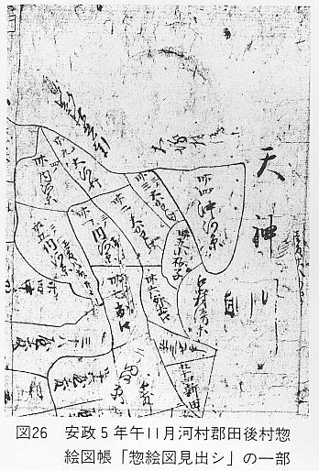
町史前編３６５ページで述べているように、「年貢五里持、但、船手は各別たるへき事」とされ、納める人の負担となっていた。
鳥取藩「在方諸事控」、享保４年（１７１９）亥１０月１５日条に、
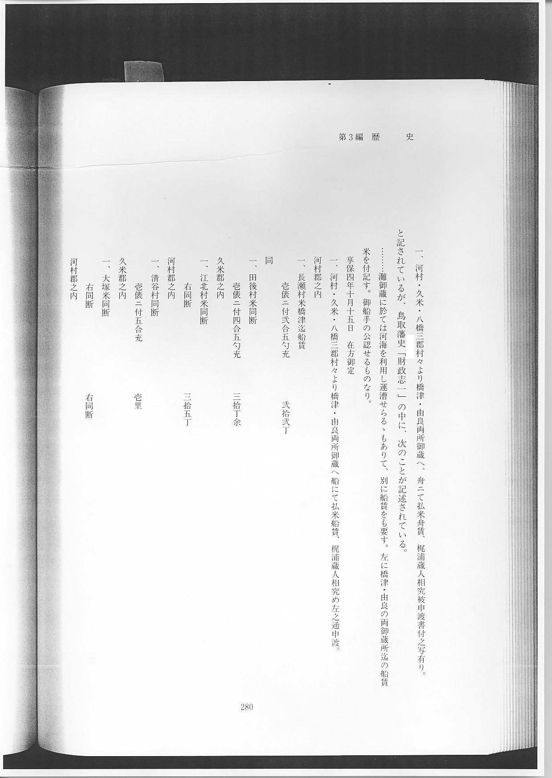
と記されているが、鳥取藩史「財政志１」の中に、次のことが記述されている。
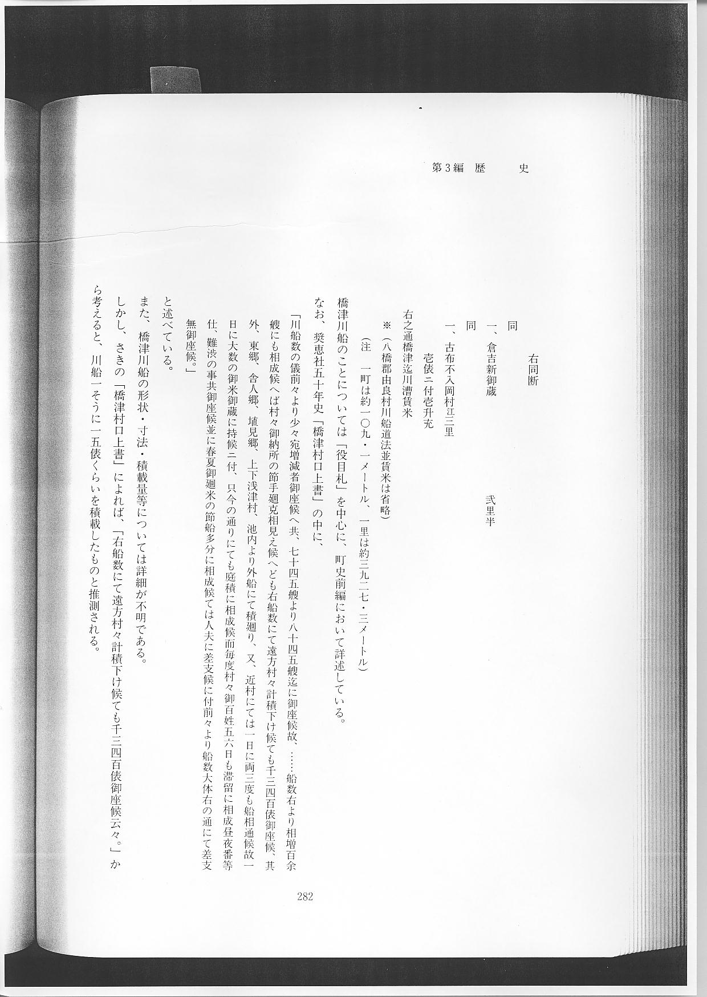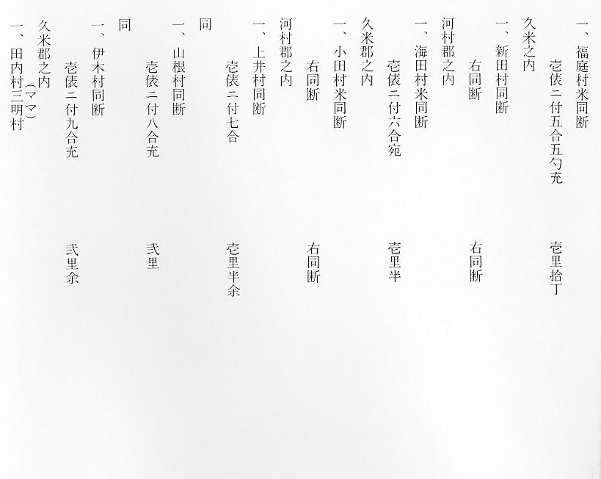
橋津川船のことについては「役目札」を中心に、町史前編において詳述している。
なお、奨恵社５０年史「橋津村口上書」の中に、
と述べている。
また、橋津川船の形状・寸法・積載量等については詳細が不明である。
しかし、さきの「橋津村口上書」によれば、「右船数にて遠方村々計積下け候ても千三四百俵御座候云々。」から考えると、川船１そうに１５俵くらいを積載したものと推測される。
なお、古老の話によれば、船川に沿って「船ひき道」があり、川船を「枕綱」によって運航したといわれる。
舟トオシ さきに述べた「橋津迄川漕賃米」の定めにあるように、橋津川船は倉吉町や古布不入岡村に至っている。
天神川を運行するのに、問題となることの１つは、羽合堰等を通過する時の手だてといわれていた。
町史後編口絵に掲載の「河村郡天神川絵図面」（久留信原武敏蔵）の中に、上井村側から天神川へ通ずる小川が描かれ、その上流は羽合堰の下手において河村郡新御用水と合流しているが、この小川に「舟トオシ」と記されている。この「舟トオシ」を通じて羽合堰を越える手だてとしたものであろう。年貢米など橋津への積み下げはもちろんのこと、廻船で橋津へ入津された諸物資は、船川と天神川を通じて輸送されたものであり、この作業もなみなみならぬ重労働であったといわれている。
参考文献
（１） 『鳥取県史』 鳥取県 １９７２～１９８２
（２） 岩田勝市『奨恵社５０年史』 社団法人奨恵社 １９３１
（３） 『鳥取藩史』 鳥取県立博物館 １９６９～１９７２
